

Теплицы «АГРОСИТИ ПЛЮС», «АГРОСИТИ ТИТАН»
из оцинкованной стальной трубы

Предназначена для покрытия сотовым поликарбонатом

ПАСПОРТ ИЗДЕЛИЯ

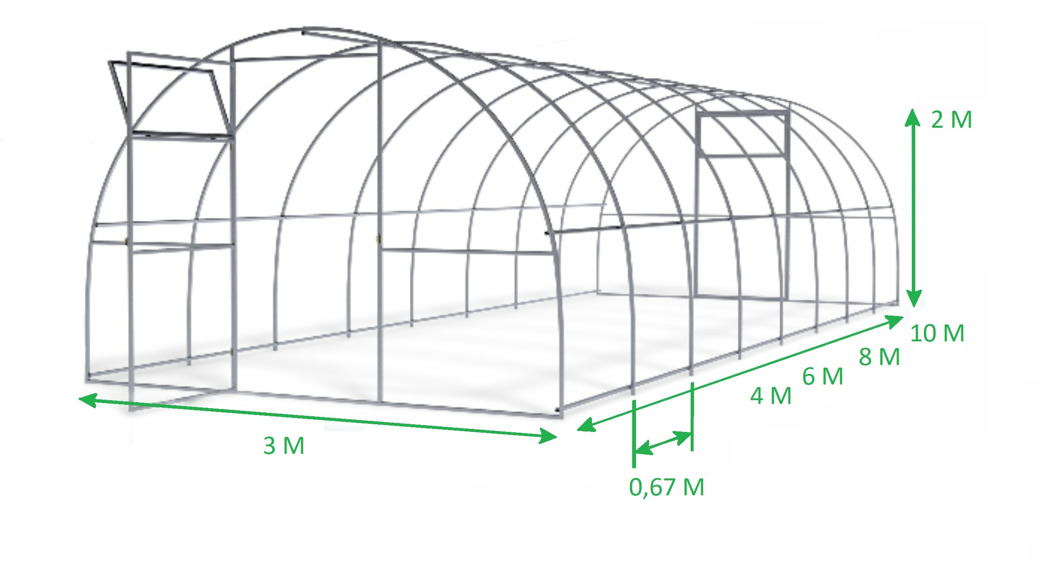
.
шаг между дугами – 0,67 м


Основные технические характеристики

Параметр | «АГРОСИТИ ПЛЮС», «АГРОСИТИ ТИТАН»
Длина,м | 4,0; 6,0; 8,0
Ширина,м | 3,0
Высота, м | 2,0
Сечение трубы, мм | 20х20(Агросити Плюс), 40х20 (Агросити Титан)
Расстояние между дугами, м | 0,67

Требования по условиям эксплуатации

Перед установкой теплицы внимательно прочитайте инструкцию. Это сэкономит Ваше время и поможет избежать повреждений каркаса при сборке. Предварительную сборку элементов каркаса рекомендуется производить без затягивания винтовых соединений, для легкого исправления возможны ошибок. После сборки всего каркаса окончательно зажмите винтовые соединения. В зависимости от климатических условий или месторасположения теплицы, покупатель сам должен оценить возможную снеговую нагрузку и при необходимости поставить подпорки или счищать снег с каркаса. Теплица рассчитана на ветровую нагрузку не более 20 м/с. Установку теплицы производите не ближе 2 метров к постройкам, ограждениям и заборам. При установке теплицы на ветреной местности обеспечьте жесткое крепление к поверхности почвы при помощи подручных средств (прут, арматура и т.д.). Не подвергайте каркас теплицы механическим воздействиям. Не изменяйте самостоятельно конструкцию изделия.

Гарантийные обязательства

- Предприятие-изготовитель несет ответственность за полноту комплектации каркаса теплицы.
- Предприятие-изготовитель несет ответственность за собираемость теплицы в соответствии с инструкцией.
- Предприятие-изготовитель несет ответственность за прочность теплицы при указанных величинах внешних атмосферных воздействий (уточняйте у продавца).
- Гарантия распространяется на любые производственные дефекты и дефекты материала. Гарантия не распространяется на повреждения, вызванные коррозией элементов конструкции изделия или чрезмерной снеговой нагрузкой .
- Срок предъявления претензий – 12 месяцев со дня покупки.

- Гарантийные обязательства прекращаются:
- при несоответствии монтажа с инструкцией по сборке;
- при нарушении требований по эксплуатации теплицы;

- при использовании теплицы не по назначению;
- при наступлении обстоятельств непреодолимой силы (стихийные бедствия);

- при отсутствии паспорта на изделие и документа, подтверждающего оплату теплицы.

- Гарантии не распространяются на сотовый поликарбонат.
Инструкция по сборке теплицы
- Описание изделия

Теплицы «АГРОСИТИ ПЛЮС», «АГРОСИТИ ТИТАН» изготовлены из оцинкованной трубы квадратного сечения, в качестве покрытия используется листы сотового поликарбоната. Теплицы «АГРОСИТИ ПЛЮС», «АГРОСИТИ ТИТАН» предназначены для создания идеальных условий выращивания овощей, рассады, цветов и ягод на Вашем приусадебном и дачном участке.
Для обеспечения максимальной жесткости, торец изготавливается цельносварным, а дуги цельногнутыми, без соединительных узлов. Горизонтальные элементы длиной 2 м, собираются с помощью болтов и гаек (М6). Для сборки необходим гаечный ключ №10.
Для проветривания теплицы установлены дверь и форточка с каждого торца теплицы. Покрытие на зиму снимать не нужно.
- Комплектация изделия
№ п/п | Наименование деталей | Количество на теплицу, шт  «АГРОСИТИ ПЛЮС», «АГРОСИТИ ТИТАН» |  |  | Вид
№ п/п | Наименование деталей | 4 м | 6м | 8м | Вид
1 | Торец цельносварной с дверью и форточкой | 2 | 2 | 2
2 | Дуга | 3/5 | 5/8 | 7/11
3 | Стрингер стартовый | 5 | 5 | 5
4 | Стрингер | 5 | 10 | 15
5 | Завёртки для форточек | 2 | 2 | 2 | 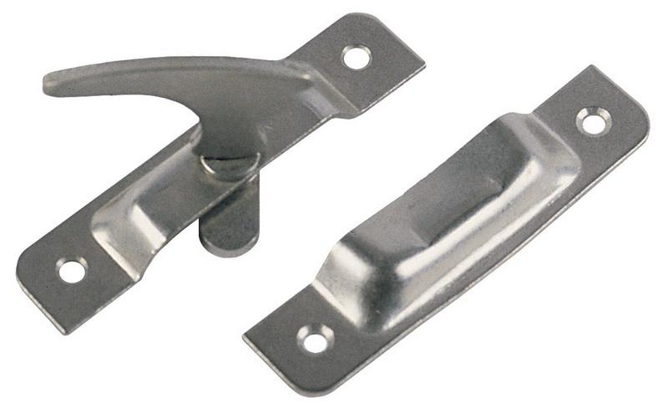
6 | Ручка для дверей | 2 | 2 | 2
7 | Петли (для дверей и форточек) | 8 | 8 | 8 | 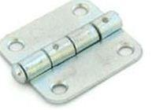
8 | Болт М6×50 (×60, ×70) мм с шайбой | 35 | 50 | 65 | 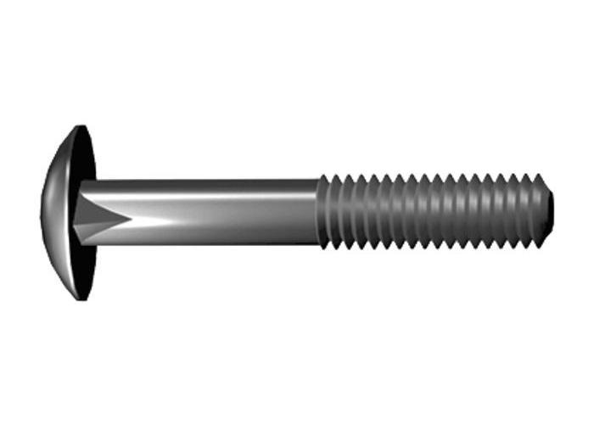
9 | Болт М6×50 (×45) мм (для ножек) | 6 | 8 | 10
10 | Гайка М6 | 41 | 58 | 75 | 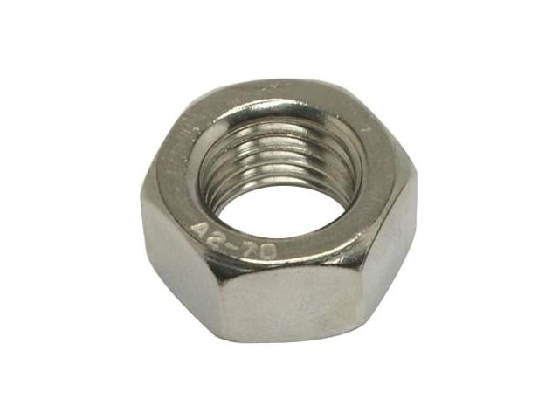
11 | Саморез Ø4,2×19 мм | 180 | 204 | 228 | 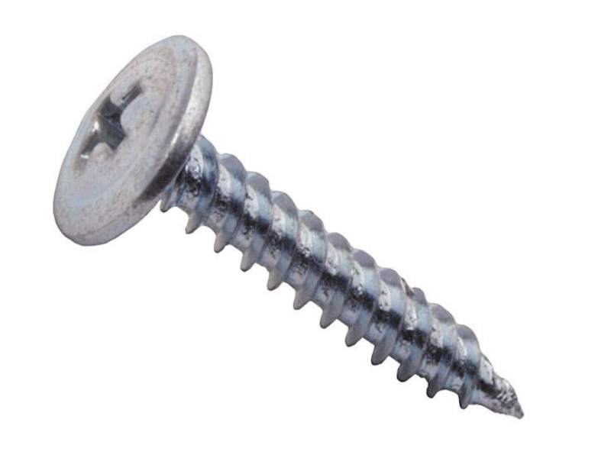
12 | Оцинкованная шайба с резиновым уплотнением для крепления поликарбоната | 132 | 156 | 180 | 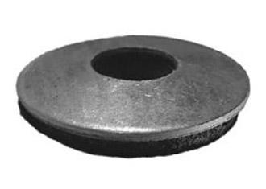
13 | Крючок дверной (для фиксации двери в открытом положении) | 2 | 2 | 2 | 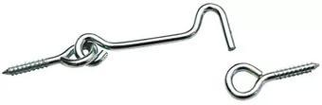
14 | Ножки для крепления теплицы в грунт | 6 | 8 | 10
14 | Сотовый поликарбонат * размером 2100×6000 мм | 3 | 4 | 5
* сотовый поликарбонат в комплект не входит и приобретается отдельно.

- Общие правила монтажа сотового поликарбоната

Крепление листов сотового поликарбоната к каркасу осуществляется при помощи саморезов 4,2×19 мм и оцинкованной шайбы с резиновым уплотнителем. Отверстия, необходимые для крепления листов сотового поликарбоната уже просверлены в деталях каркаса. В самой же панели, учитывая термическое расширение, отверстия следует делать на 2 мм больше, чем диаметр самого самореза. Саморезы при монтаже не перетягивать, оставляя небольшой зазор на «свободный ход».

Сотовый поликарбонат устанавливается строго определенной стороной наружу (к солнцу), имеющей защитный слой от ультрафиолетового излучения, обязательно уточняйте это при покупке или перед установкой.

Листы сотового поликарбоната режутся специальным строительным ножом или электролобзиком с пилкой по металлу с мелким зубом.

После завершения монтажа панелей сотового поликарбоната необходимо сразу же удалить защитную пленку с поверхности листа.
Во избежание попадания внутрь каналов влаги, пыли и насекомых на торцы панелей сотового поликарбоната рекомендуется установить торцевой профиль (в комплект теплицы не входит и приобретается отдельно).

  - Порядок сборки

4.1 Сборка каркаса.
- Соедините болтами 6×50 (×60, ×70) мм собранный торец со стартовыми стрингерами согласно просверленных в торце отверстий.

- Прикрутите к стартовым стрингерам деталям дугу (с внешней стороны).

4.2.3. Соедините методом стыковки стартовые стрингеры с прямыми стрингерами.

4.2.4. Прикрутите к собранным деталям две дуги согласно просверленным отверстиям.

4.2.5. Прикрутите второй торец (для теплицы длиною 4 м).

Для удлинения теплицы на 2 м используйте вставки.

Схема расположения прямых профилей (стрингеров) и дуг
(вид сбоку теплицы «АГРОСИТИ ПЛЮС, «АГРОСИТИ ТИТАН» длина 6 м).
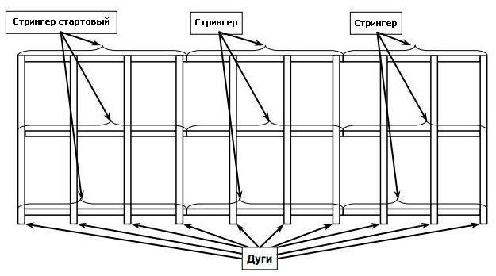

Схема расположения прямых профилей (стрингеров) и дуг
(вид сбоку теплицы «АГРОСИТИ ПЛЮС», «АГРОСИТИ ТИТАН» длина 6 м).

4.2 Покрытие каркаса сотовым поликарбонатом.

Первоначально устанавливаются крайние панели, затем средние, причем листы должны располагаться таким образом, чтобы изгиб был произведён исключительно вдоль линии каналов. Панели установите таким образом, чтобы они выходили за крайние дуги не менее чем на 5 см. Между собой по длине листы поликарбоната устанавливаются внахлест. Панели необходимо тщательно выровнять и закрепить саморезами в первую очередь по нижнему краю, затем по дугам, согласно просверленным отверстиям.

  - Покрытие сотовым поликарбонатом боковых торцов
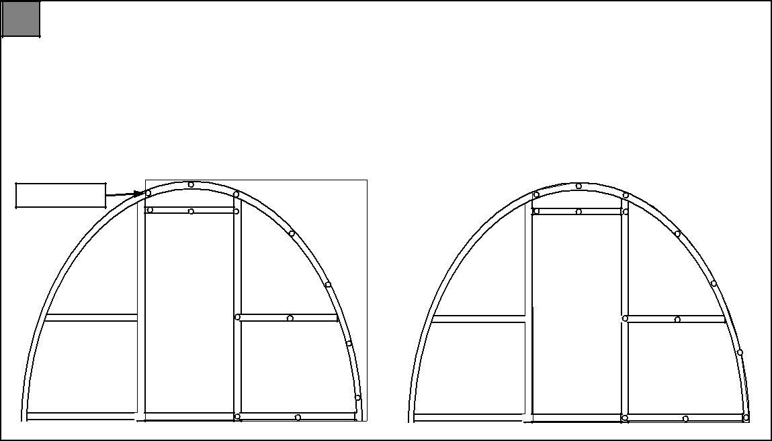
Последовательность покрытия торцов сотовым поликарбонатом
- 4.3.1.Разрежьте лист поликарбоната (размер 5,9х2,10 м) на две части по 2 метра длиной и одну часть длиной 1,9 м (как показано на схеме раскроя). Режется поликарбонат строительным ножом или электролобзиком.

4.3.2.Наложите одну из частей поликарбоната (2×2,1м) на торец как показано на рисунке ниже. Соты поликарбоната должны располагаться по вертикали. Выровняйте его со всех сторон и закрепите саморезами по деталям торца, согласно просверленным отверстиям. Обрежьте поликарбонат ровно по дуге.

саморезы
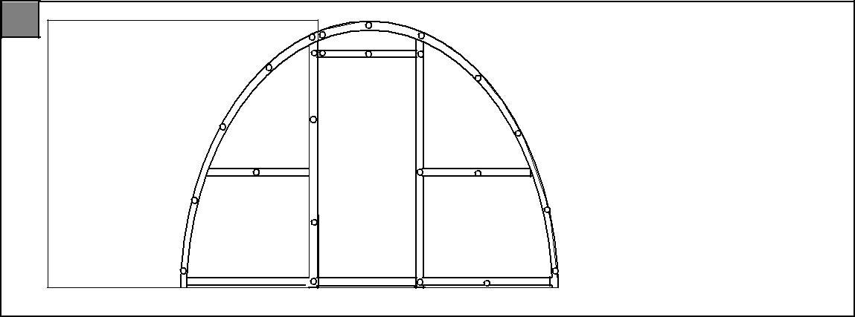

2 | 4.3.3.Второй частью по-
 | ликарбоната |  | (размером
 | 1,9х2,10 | м) | покройте
 | оставшуюся часть торца.
 | Закрепите саморезами и
 | обрежьте ровно по дуге.
 | Оставшийся |  | поликарбо-
 | нат используйте для по-
 | крытия второго торца.
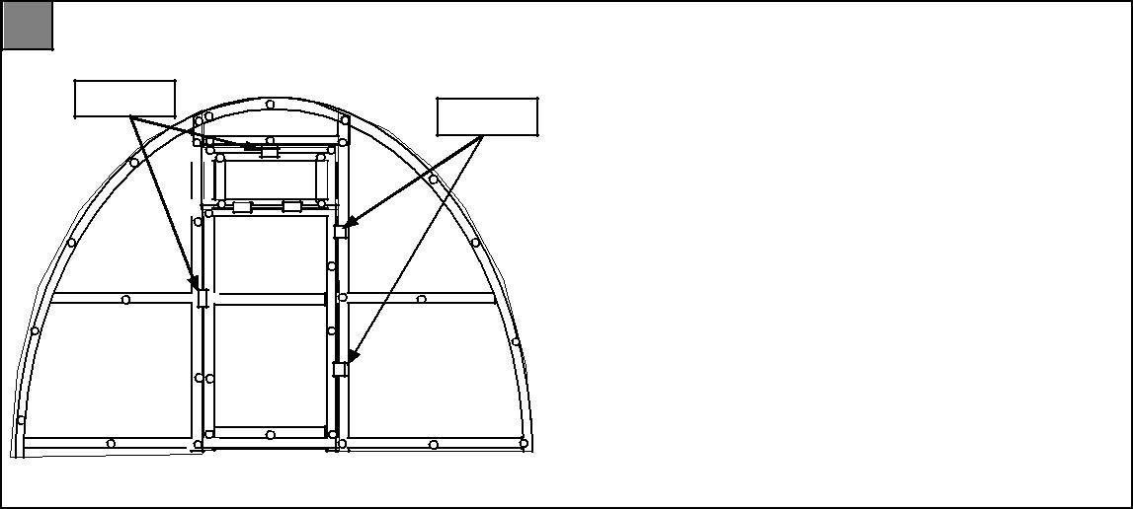

3 |  |  | 4.3.4.Установите петли на дверь и форточку
 | завертки |  | с помощью саморезов. Все петли должны
 | завертки | петли | находиться снаружи поликарбоната. Прикру-
 |  | петли | тите саморезами завертки на форточку и
 |  |  | дверь. Затем, согласно отверстиям, прикре-
 |  |  | пите дверь.
 |  |  | 4.3.5. Сделайте прорези по горизонталь-
 |  |  | ным и вертикальным краям форточки и
 |  |  | двери, чтобы они открывались.
 |  |  | 4.3.6. Соберите второй торец и покройте его
 |  |  | поликарбонатом аналогично первому.
 |  |  | 4.3.7. Установите дверные крючки, соглас-
 |  |  | но просверленным отверстиям в дверях и
 |  |  | торце.

4.4. Установка теплицы
Перед началом работ следует тщательно выровнять площадку, на которой будет стоять теплица. Скрутите одним болтом прямые детали, чтобы получилась Т – образная ножка. Открутите болт, который стягивает дугу и прямую, затем вставьте ножку в дугу до совпадения отверстий, зафиксируйте ножку болтом.

Дуга
Труба 15×15

Стрингер
Труба 20×20

Схема установки Т-образной ножки

Аналогично установите остальные ножки (через дугу). Выройте ямки рядом с дугами, на которых установлены ножки, чтобы они в них поместились. Установите собранную теплицу таким образом, чтобы нижняя планка была на одном уровне с землей, а ножки ушли в грунт. Затем засыпьте землей и утрамбуйте. Для установки теплицы также можно использовать деревянный каркас или бетонный фундамент.
Внимание!
Теплица имеет парусность. Не оставляйте собранную теплицу не укрепленной в земле. При установке теплицы на ветреной местности необходимо дополнительное крепление к земле подручными материалами (арматура и т.п.). Не устанавливайте теплицу в непосредственной близости (менее 2 м) к постройкам, ограждениям и заборам. Участок, на котором устанавливается теплица, должен быть ровным, без существенных перепадов уровня земли.
Не забудьте снять упаковочную пленку с обеих сторон листа!

В связи с постоянным усовершенствованием теплиц «АГРОСИТИ ПЛЮС» изготовитель оставляет за собой право на внесение изменений в конструкцию без предварительного уведомления потребителя.

Продукция не подлежит обязательной сертификации

Теплицы «АГРОСИТИ ПЛЮС» «АГРОСИТИ ТИТАН»
ТУ ВY 690669712.001-2018 и признаны годными к эксплуатации

Дата изготовления : Смена № Ответственный _______________
за приёмку

Дата продажи:___________________ Продавец:_______________________
(Наименование и печать)

